

软件工程学实验报告

需求规格说明书

班级： | 软件2班 | 小组： | 05组

小组成员
学号 | 姓名 |  | 学号 | 姓名
024 | 林航鑫 |  | 075 | 李冰冰
079 | 曾晓蝉 |  | 083 | 龚李宋

福建师范大学数学与计算机学院
二○一二年 二 月
更改履历
版本号 | 修改编号 | 更改时间 | 更改的图表和章节号 | 更改简要描述 | 更改人 | 批准人
1.0 |  | 2015-11-15 |  | 需求说明 | 李冰冰

目录
1 引言 1
1.1 目的 1
1.2 范围 1
1.3 定义、简写和缩略语 1
1.4 参考文献 1
1.5 内容组织 1
2 总体概述 2
2.1 产品前景/项目背景 2
2.2 功能一览 2
2.3 用户特征 4
2.4 一般性限制 4
2.5 假设和依赖关系 4
2.6 需求分配 4
3 功能需求 5

引言
时代在发展，用计算机为人们的生活服务已经变得普及化。在中国，面对庞大的人口以及假期火车票的发售与管理的高峰期，建立火车票订票管理系统是一个很好的解决办法。
作为计算机应用的一部分，使用计算机对火车票信息进行管理，具有手工管理所无法比拟的优点，例如检索迅速、查找方便、可靠性高、存储量大、保密性好等，这些优点能够极大的提高火车票信息管理的效率，也正体现了火车票的科学化正规化管理
现在随着社会的发展，数据量急剧增长，现在人们就借助计算机和数据库技术科学的保存大量的数据，以便能更好的利用这些数据资源。本论文就是通过java 的整体设计把数据库与应用程序相连接，做成一个火车票的订票管理系统，使得火车票管理员能够有效的管理车次信息、旅客信息、退票信息、站点信息等。同时用户可以通过查询到相关的火车票信息，选择是否适合自己，也可以在网上直接订票、退票，省时省力 。
关键字：MySQL，java，数据库设计，火车票订票系统

目的
本需求分析报告的目的是规范化本软件的编写，旨在于提高软件开发过程中的能见度，便于对软件开发过程中的控制与管理，便于程序员与客户之间的交流、协作以及以为软件的后期开发和维护做准备。预期的读者是火车站的工作人员和所有的乘客。

范围
本次所要研发的产品是火车票管理系统，主要分为管理员和乘客两个对象。可实现旅客对于火车票的查询与购买功能，管理员则可实现添加和删除等功能；普通旅客不能对车次信息随意删改，对于所查询的车次结果提供列表显示输出，有一定的安全机制只有授权的售票员可通过密码识别进行维护。

定义、简写和缩略语
本条宜提供对正确解释SRS所要求的所有术语、简写和缩略语的定义，这些信息可以通过引用SRS中的一个或多个附录、或者引用其他文件的方式来提供。

参考文献
本条宜：
a）提供SRS引用的所有文件的完整清单。可能包括用户界面风格指导、合同、标准、系统需求规格说明、使用实例文档，或相关产品的SRS；
b）标识出每个文件的名称、报告编号（适用时）、日期、出版组织；
c）标明可以获得引用文件的来源。
这些信息可以通过引用附录或引用其他文档的方式提供。

内容组织
本条宜：
a）描述SRS的其余章条包含的内容；
b）说明SRS是如何组织的。

总体概述
［说明：本节将描述影响产品及其需求的常规因素，下面的每一部分将使需求更易于理解，但是并不强调具体的需求。］

产品前景/项目背景
在计算机网络，数据库和先进的开发平台上，开发一个具有开放体系结构的、易扩充的、易维护的、具有良好人机交互界面的火车票订票系统，实现火车运载公司的火车票销售的自动化的计算机系统，为企业的决策层提高准确、精细、迅速的火车票销售信息。具体功能为各个售票点把预定火车票的乘客信息（乘客名称、乘客身份证等）和订票信息（乘行时间、乘行始发地和目的地，车位要求等）输入到系统中，系统为乘客安排行程。在乘客支付购买车票所需的金额后，系统为乘客打印出正确的车票。
本产品比较符合广大用户的需求，具有一定的市场潜力，经过一系列的宣传以及不断的优化程序，将会提升市场。

功能一览
2.2.1《火车售票系统》的总体功能如下：
管理员：增减站点、车次信息；
乘客：买票、退票、查询。
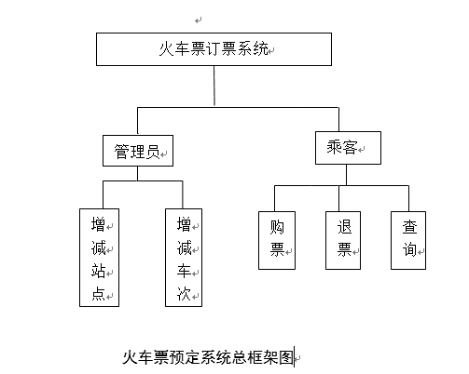
2.2.2各子功能的细化如下：
（1）管理员：
1.增减站点：随着城镇发展，会有新的站点陆续建成，当新站点建成之后管理员要及时将站点导入到系统中，供乘客选择。然而也会有一些意外因素产生，就会导致站点损坏，此时管理员就要把减少站点。
增加车次：由于假期等原因导致的高峰期，车票紧缺，就需要管理员增加车次来满足市场需求。当市场相对冷淡时，管理员就要减少车次来减少亏损。
（2）乘客:
1.购票：
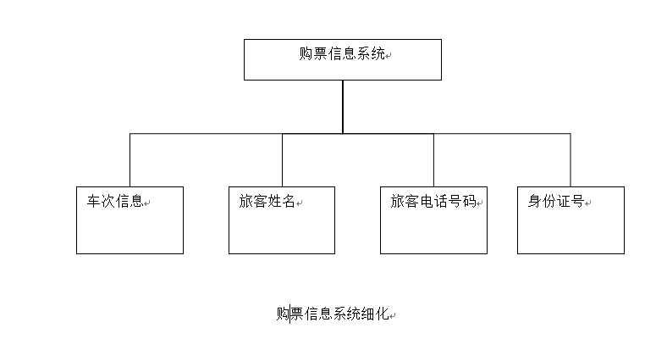
2.退票：
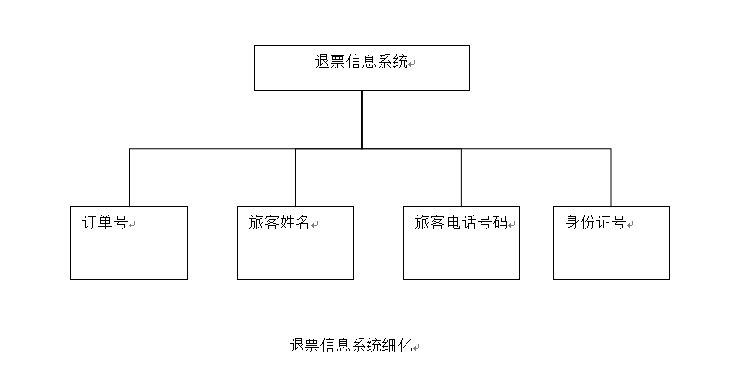
3.查询：
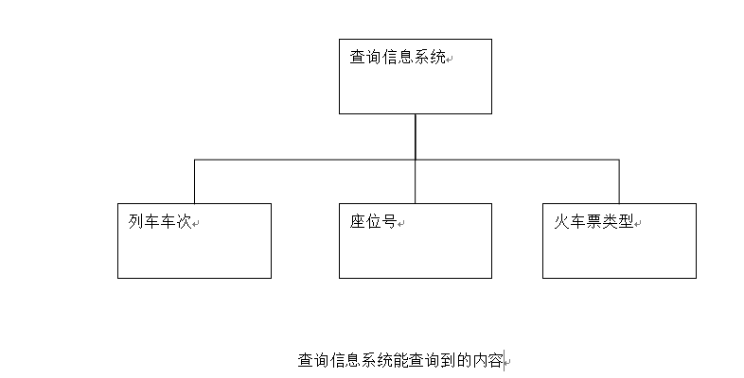

用户特征
用户类 | 说明
管理员 | 火车站的工作人员，对系统是否能正常运行期着相当大的作用。
一般用户 | 一般是有身份证的用户，只要懂得操作电脑就能使用。

一般性限制
2.4.1运行环境
操作系统：Microsoft Windows 2000 Advanced Server
数 据 库：MySQL
2.4.2设计和约束实现
1.软件开发语言为java，开发环境为Eclipse
2. 一个更完善的火车票售票系统，应提供更为便捷与强大的查询购买功能，如相应的网络操作及服务，由于开发时间和计算机数量有限，该系统并未提供这一功能，对于信息的保护手段仅限制于设置用户级别，以记名提供数据文件的备份，比较简单，不能防止恶意的破坏，安全性能有待进一步完善。

假设和依赖关系
无

需求分配
本条宜识别可能推迟到系统将来版本的需求。

功能需求
1.火车票管理系统的整体功能用例图如下：
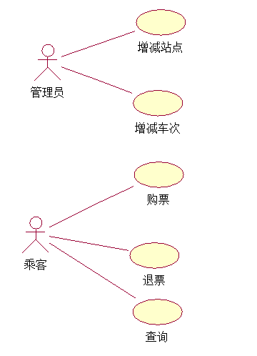
2.（1）管理员登录系统数据流图：

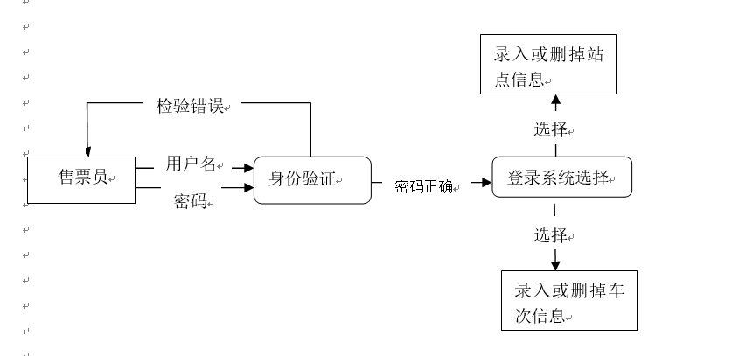
（2）数据词典
- 数据源点及汇点描述：
- 名称：管理员
简要描述：管理员信息
有关数据流：用户名、密码、系统选择：录入、删除信息系统
数目：1
- 加工逻辑词条描述：
- 加工名：身份检验
加工编号：１
简要描述：检验用户身份
输入数据流：用户名、密码
输出数据流：密码正确、身份验证错误
加工逻辑： IF 用户名为空 THEN
发出“用户名为空错误”
ELSE IF 密码为空 THEN
发出“密码为空错误”
ELSE IF 用户名和密码不符 THEN
发出“用户名和密码不匹配错误”
ENDIF
ENDIF
ENDIF
ENDIF
- 数据流名词条描述：
- 数据流名：用户名
说明：管理员姓名
数据流来源：管理员
数据流去向：身份检验
数据流组成：用户名=字符型字符串
- 数据流名：密码
说明：与用户名相匹配的密码
数据流来源：管理员
数据流去向：身份检验
数据流组成：密码=短整型字符串
每个数据量流通量：
- 数据流名：出错信息
说明：用于指示身份验证错误的信息
数据流来源：身份检验
数据流去向：管理员
数据流组成：出错信息＝任意字符串
- 数据流名：系统名称
说明：系统的名称
数据流来源：
数据流去向：选择
数据流组成：
- 数据文件词条描述：
- 数据文件名：授权信息表
简述：存放管理员信息
输入数据：
输出数据：管理员信息
数据文件组成：授权信息表由“管理员信息”组成
3.乘客系统功能数据流图：
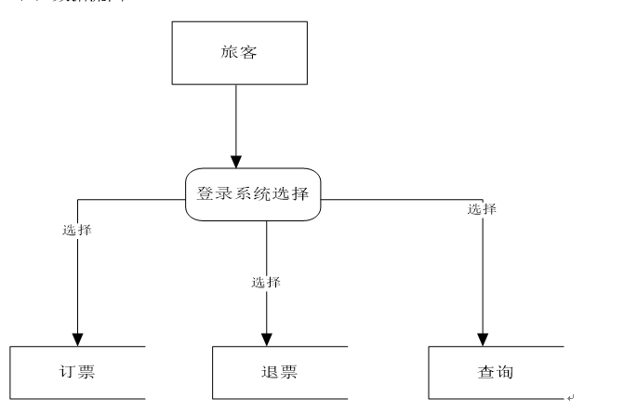
（2）乘客订票数据流图：

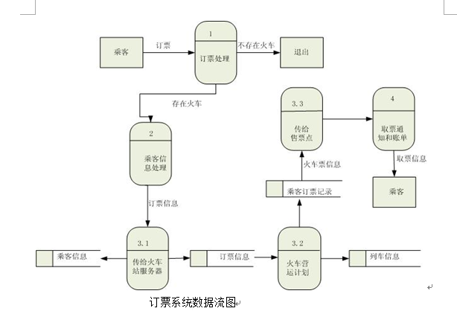
(3)数据词典：
● 数据源点及汇点描述：
名称：乘客
简要描述：订票，退票，查询
有关数据流：系统选择：订票系统、退票系统、查询系统
●数据流名词条描述：
- 数据流名：系统名称
说明：系统的名称
数据流来源：
数据流去向：选择
数据流组成：

